11-12-2020

INSTITUTO TECNOLOGICO NACIONAL DE MEXICO

INSITUTO TECNOLOGICO DE TLAHUAC

FOTOGRAFIA DE PRODRUCTO

ALUM.GUTIERREZ TINOCO ENRIQUE.



ESQUEMA DE LUZ

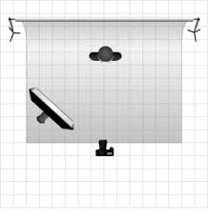

FOTOGRAFIA DE PRUEBA

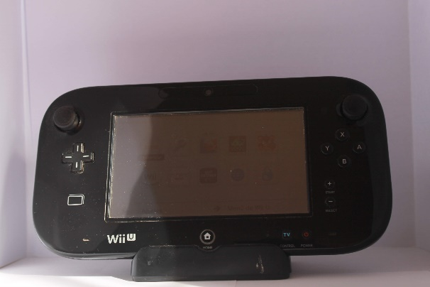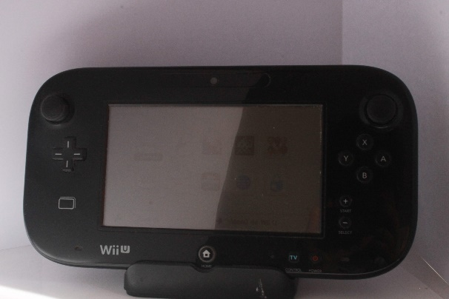

COMPOSICION

* ISO

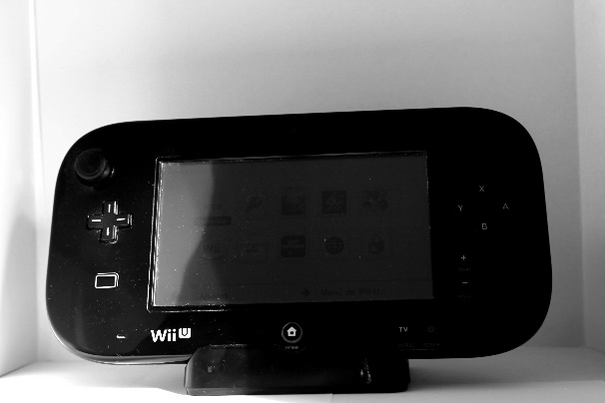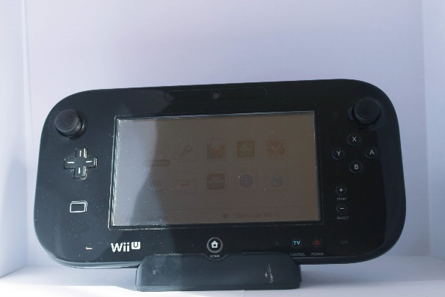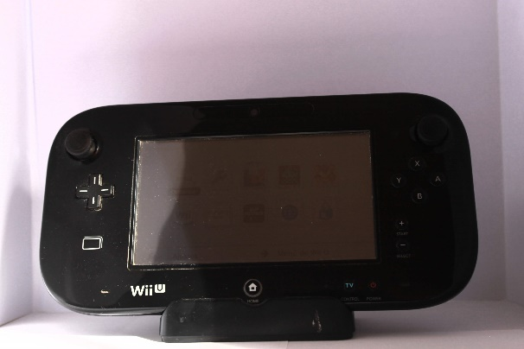

* DIRECCION DE LUZ

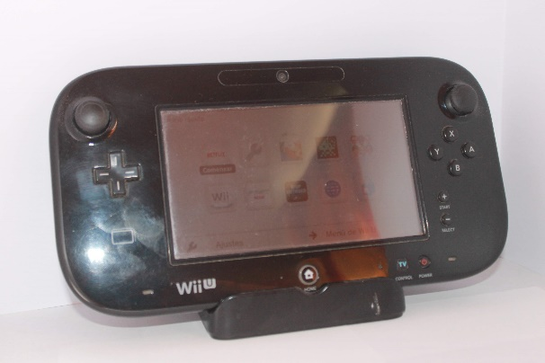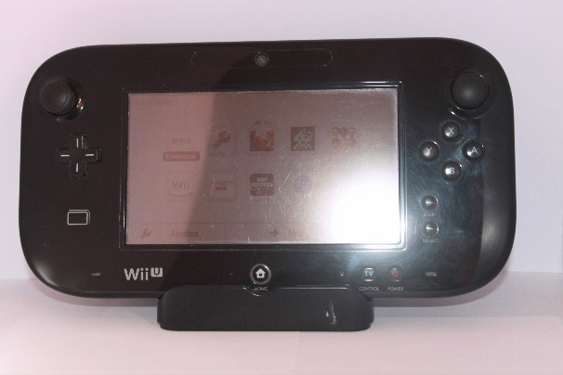

MONTAJE

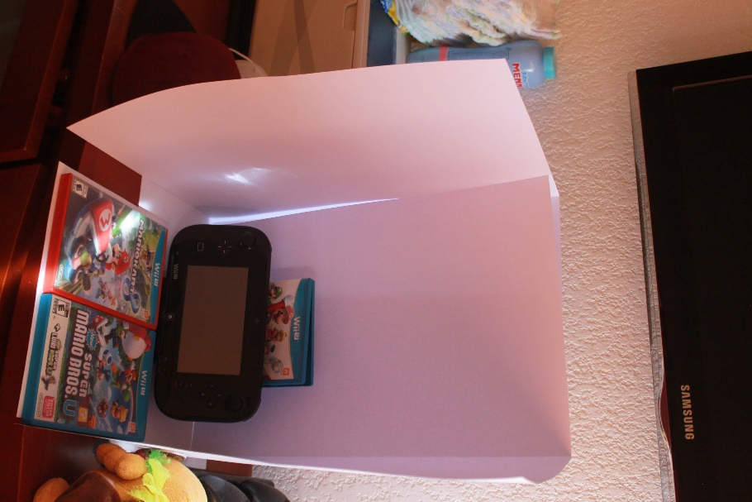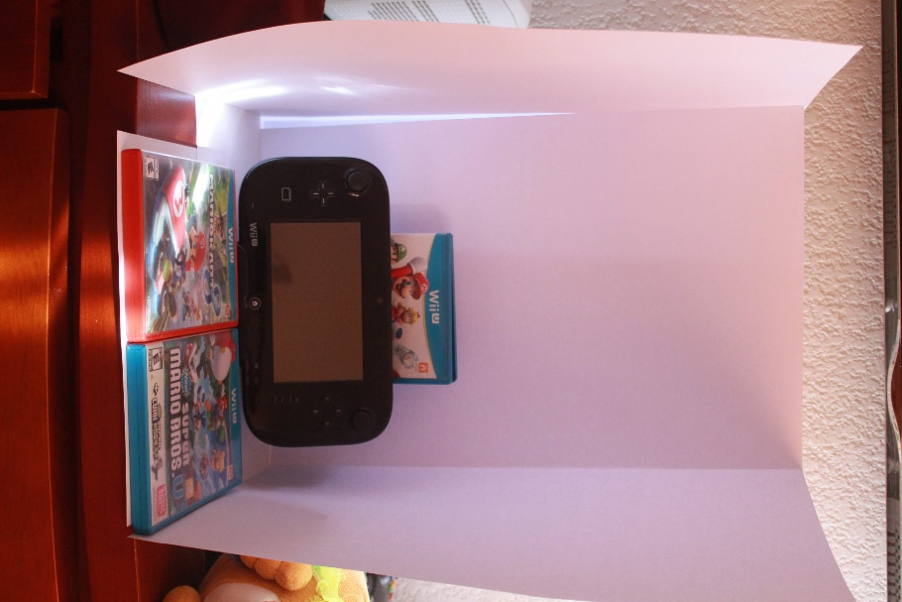

FOTO DE PRODUCTO



PRODUCTO DECORADO

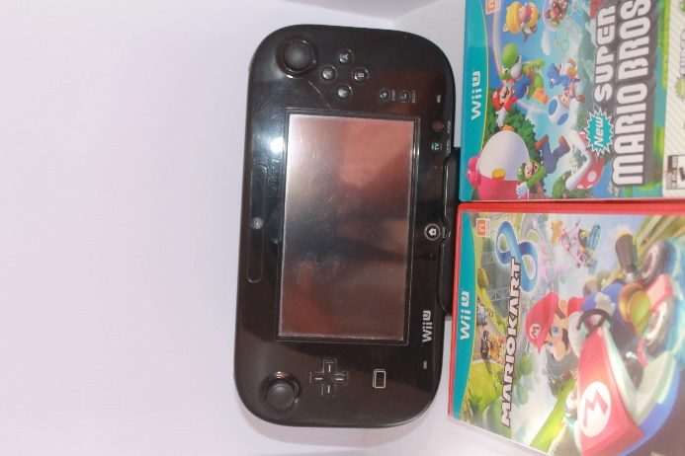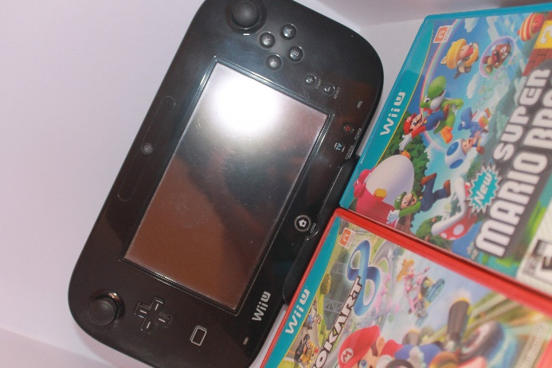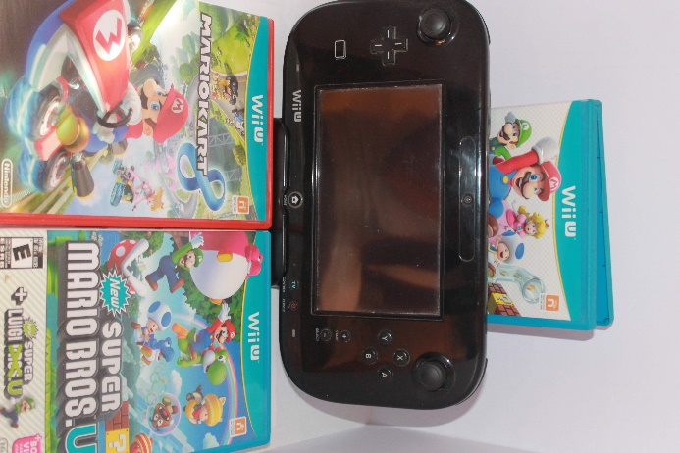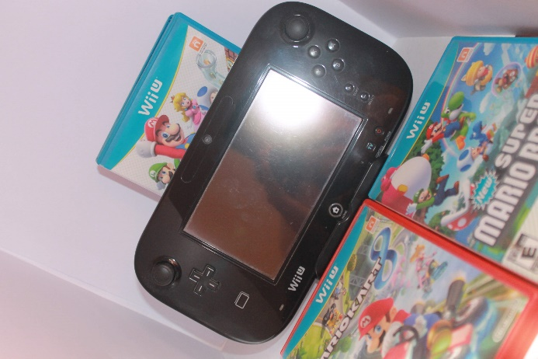

EDITOR

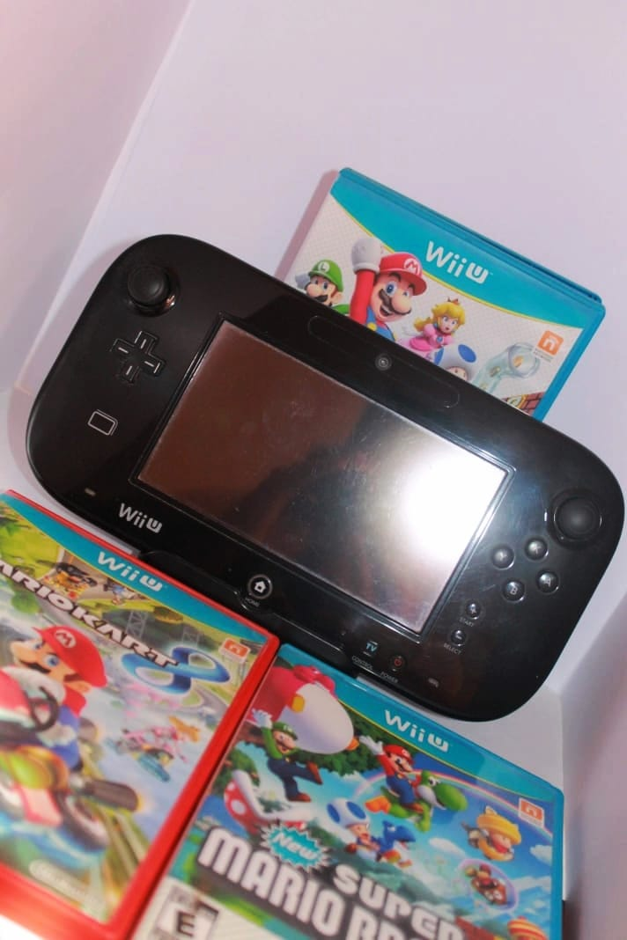

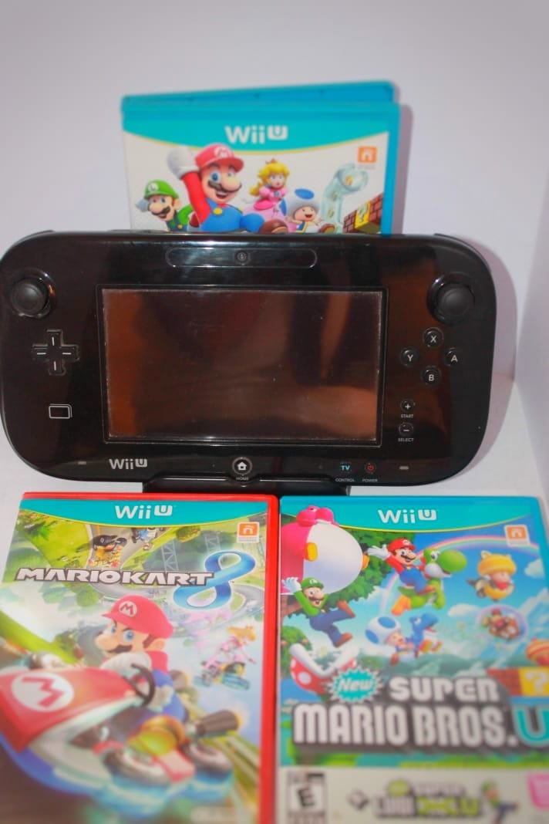

Cómo primer punto hice un balance entre el brillo y contraste

Después metí saturación para darle más naturalidad a los colores ya que en la fotografía original perdían los tonos originales

Metí un poco de desenfoque para dejar en primer plano la consola ya que era mi punto focal y en segundo plano hacer promoción a los juegos de Mario